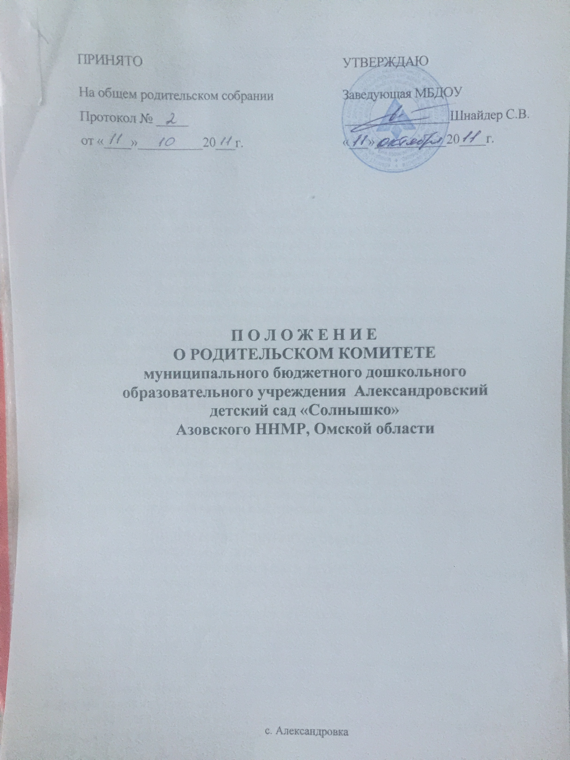

МБДОУ Александровский детский сад «Солнышко»
1. Задачи и содержание работы родительского комитета
- Родительский комитет создается в целях обеспечения постоянной и систематической связи детского сада с родителями. Задача всестороннего развития детей дошкольного возраста, стоящая перед детским учреждением, может быть успешно решена только при тесном сотрудничестве педагога с родителями.
- Родительский комитет как представительный орган родительской общественности призван помогать детскому саду в его работе и организовывать выполнение всеми родителями законных требований дошкольного учреждения.
- Количество членов родительского комитета определяется общим собранием родителей, при этом рекомендуется от каждой группы детей в родительский комитет избирать не менее одного представителя. В однокомплектном и двухкомплектном детском саду в родительский комитет следует избирать не менее 3 человек.

- Из состава родительского комитета избираются председатель и секретарь.
- Каждый член родительского комитета имеет определенные обязанности. В помощь ему создаются постоянные или временные комиссии из актива родителей (например, постоянные-по педагогической пропаганде, хозяйственной работе; временные - по летней оздоровительной работе и т.д.)
Виды, количество, состав и содержание работы комиссий определяется родительским комитетом в зависимости от условий работы детского сада.
Каждый член родительского комитета имеет право по своей инициативе или по просьбе родителей вносить на рассмотрение родительского комитета вопросы, связанные с улучшением работы дошкольного учреждения.
Родительский комитет с помощью постоянных и временных комиссий помогает детскому саду:
а) в организации педагогической пропаганды среди родителей и населения, в организации общих
родительских собраний и родительских конференций по обмену опытом семейнбого и
общественного воспитания, докладов и лекций для родителей;
б) установление связей педагогов с семьями воспитанников;
в)организации охраны жизни и здоровья детей;
г) укрепление хозяйственной и материальной базы детского сада, организует участие родителей в ремонте помещений, оборудования и хозяйственного инвентаря, подвозе и заготовке топлива, в благоустройстве и озеленение участка, в изготовлении пособий.
- Родительский комитет планирует свою работу в соответствии с планом работы детского сада и с учетом местных условий. План утверждается на заседании родительского комитета. Исходя из годового плана, составляется рабочие месячные планы.
- Заседание родительского комитета созывается не реже одного раза в два месяца.
- Решение могут приниматься простым голосованием на заседании родительского комитета при наличии 2/3 его членов.
- Решения родительского комитета должны согласовываться с заведующим детским садом.
- Разногласия между заведующим детским садом и большинством родительского комитета рассматриваются и разрешаются районным отделом народного образования. - При инспектировании дошкольных учреждений инспектора отделов народного образования проверяют работу родительского комитета и оказывает помощь в ее улучшении.

1. Права родительских комитетов.

-Родительский комитет имеет право:
а) вносить заведующему положения по организации работы педагогического, медицинского и обслуживающего персонала. Заведующий дошкольным учреждением рассматривает предложения родительского комитета и ставит его в известность о принятых решениях;
б) систематически контролировать качество питания детей;
в) устанавливать связь с советскими органами, общественными и профсоюзными организациями, дирекцией шефствующего предприятия, учреждения, совхоза, правлением колхоза по вопросам оказания помощи детскому саду;
г) заслушивать доклады заведующего о состоянии и перспективах работы детского сада и по отдельным вопросам, интересующим родителей;
д) разрешать вопросы, связанные с семейным воспитанием детей, отмечать в печати лучших родителей за хорошее воспитание, пропагандировать передовой опыт семейного воспитания;
е) в случаях невыполнения родителями своих обязанностей по воспитанию детей принимать меры по созданию нормальных условий жизни детей в семье, в отдельных случаях сообщать по месту работы родителей для общественного воздействия;
ж)присутствовать по приглашению на педагогических , производственных совещаниях, на районных и городских конференциях по дошкольному воспитанию.
- Родительский комитет руководствуется в своей работе « Положением о родительском комитете детского сада»

3. Отчетность и делопроизводство.
14.Родительский комитет подотчетен общему родительскому собранию, которому периодически ( не реже двух раз в год) докладывает о выполнении ранее принятых решений.
15. родительский комитет избирается в течение сентября на общем собрании родителей простым большинством голосов сроком на один год.
16. Члены родительского комитета, не принимающие активного участия в его работе, по представлению председателя родительского комитета могут быть отозваны решением общего родительского собрания до сроков перевыбора комитета. На их место избираются другие.
17. Планы и учет работы, графики дежурств членов родительского комитета, протоколы заседаний и другая документация храняться в дошкольном учреждении и сдаются по акту при приеме и сдаче дел при смене состава комитета.
« Положение о родительском комитете детского сада» утвержденное 20 мая 1951г., отменяется.

